Výroční zpráva školy 2011/2012
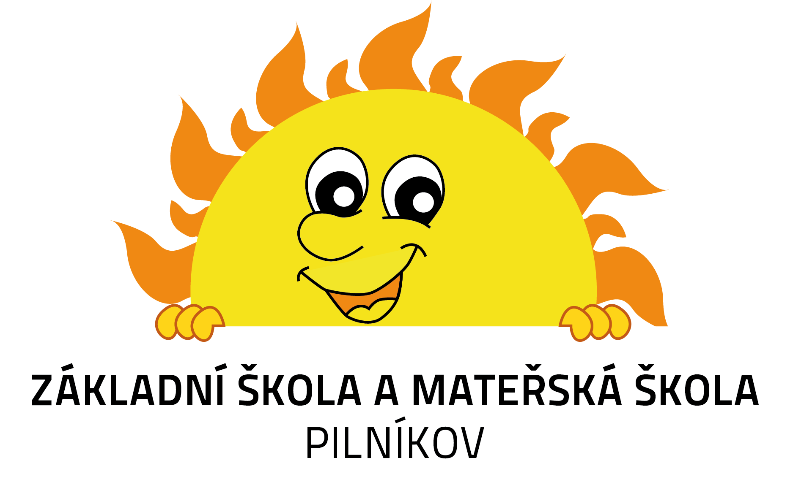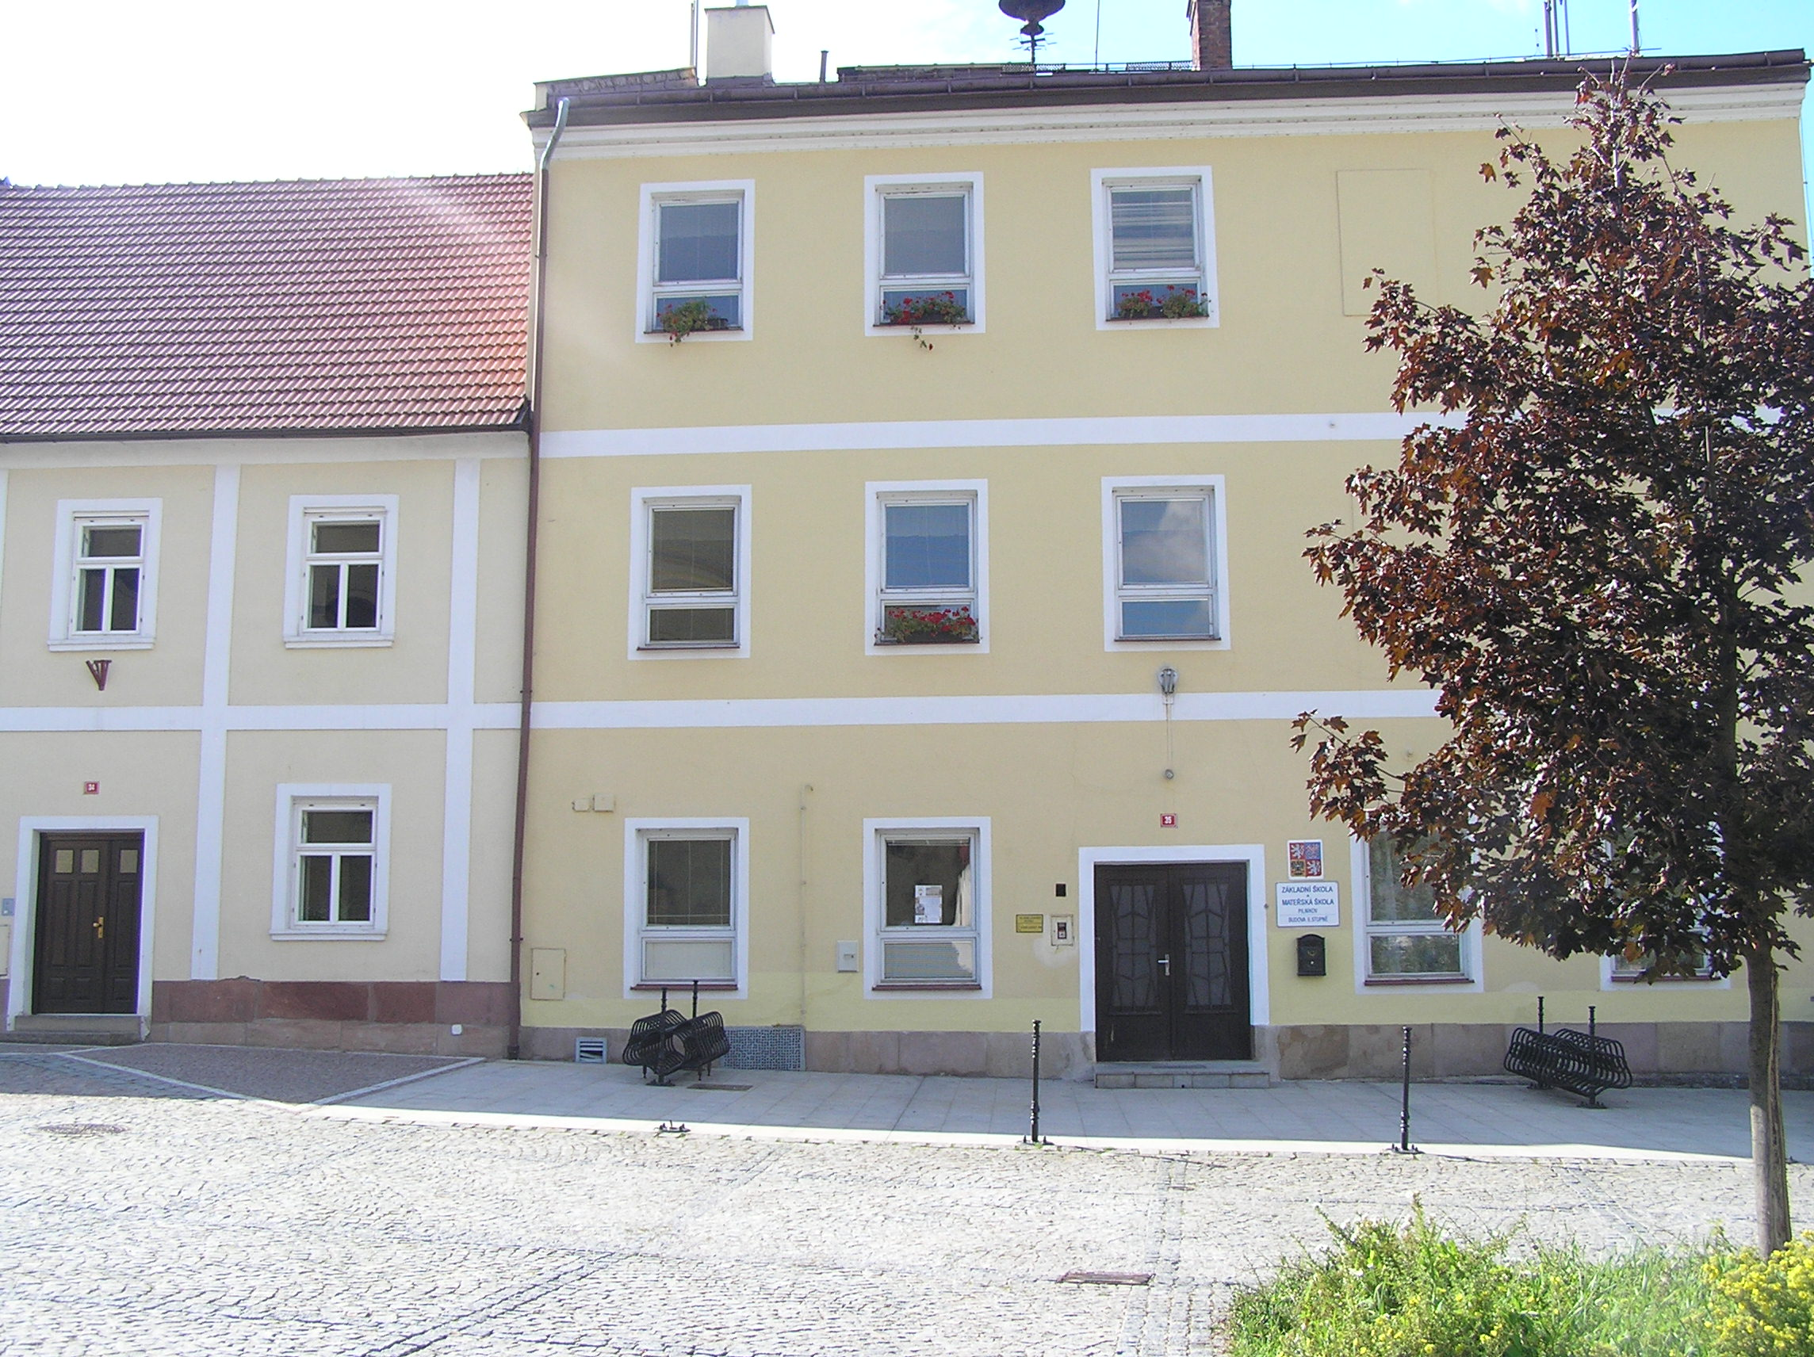

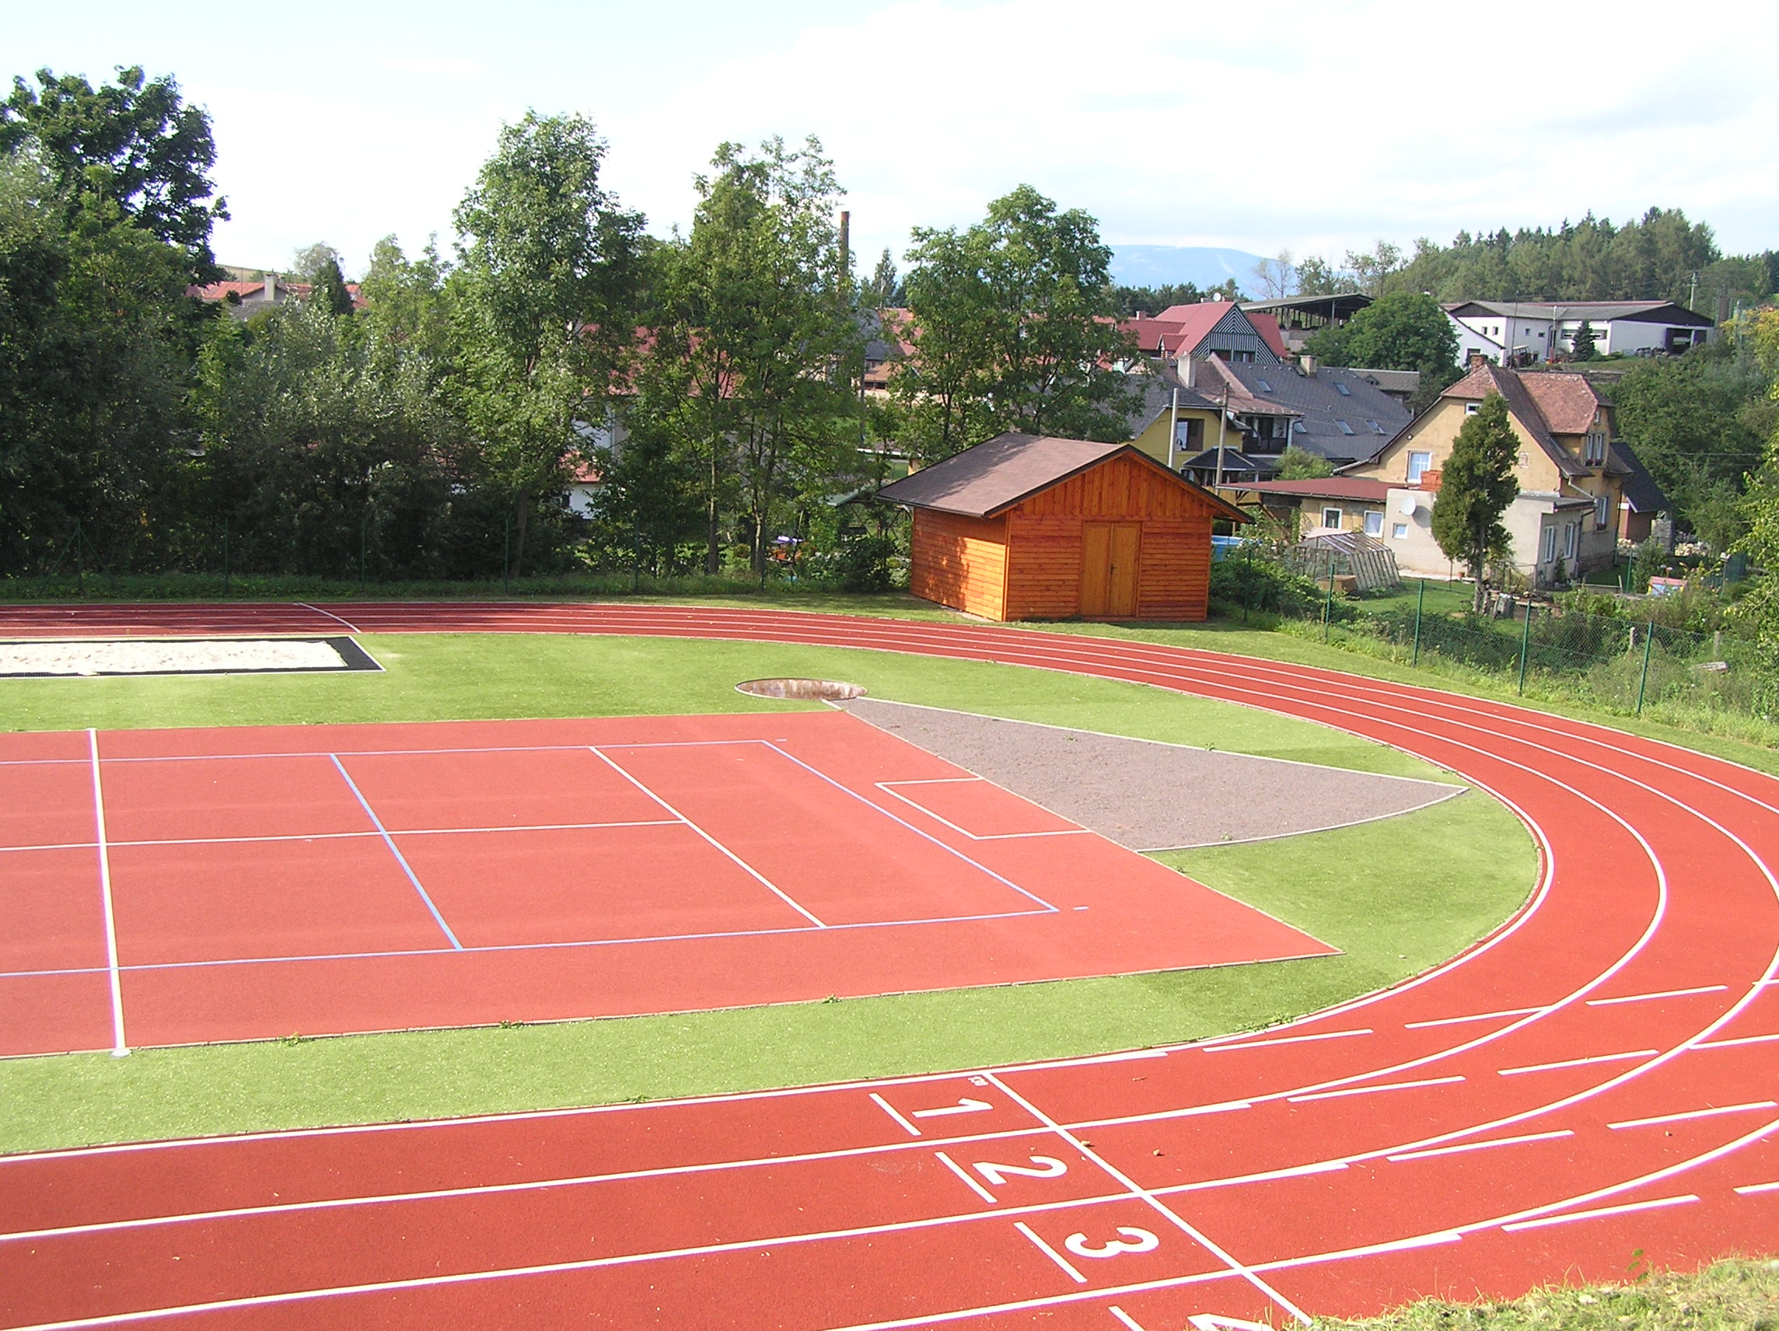

Vize: „Chceme být aktivní školičkou, kam všichni chodí rádi a naučí se dovednosti do praktického života.“
Název a sídlo: Základní škola a Mateřská škola, Pilníkov, okres
Trutnov
Náměstí 35, 542 42 Pilníkov

Zřizovatel: Město Pilníkov

www: www.zspilnikov.cz

e-mail: zs.pilnikov@worldonline.cz

Úvodní informace o škole
1.1.Základní údaje:

Název: Základní škola a Mateřská škola, Pilníkov, okres Trutnov
Sídlo: Náměstí 35, 542 42 Pilníkov
IZO: 102578371
REDIZO: 6500414
IČO: 70988013
www: www.zspilnikov.cz
e-mail: zs.pilnikov@worldonline.cz

Kontakty:
Ředitelství ZŠ a MŠ
ZŠ - II. stupeň
Náměstí 35 1.
54242 Pilníkov tel.: 734 575 492 e-mail: zs.pilnikov@worldonline.cz
ZŠ - I. stupeň
Trutnovská 50
54242 Pilníkov
tel.: 737 724 804
e-mail: zs1stpilnikov@tiscali.cz

Mateřská škola
Úzká 86
54242 Pilníkov
tel.: 734 575 493
e-mail: mspilnikov@tiscali.cz

Školní družina
Náměstí 34
54242 Pilníkov
tel.: 736 713 147

Školní jídelna
54242 Pilníkov
tel.: 734 575 494
1.2.Vedení školy:

Ředitelka školy: Mgr. Ilona Skořepová
Zástupkyně ředitelky: Ing. Dagmar Hegrová

2.
1.3.Charakteristika školy:

Školní budovy jsou více než 100 let staré. Původně zde byla německá obecná škola.
České školství se datuje od roku 1945, kdy do Pilníkova přišli čeští osídlenci. Do června roku 1953 se vyučovalo ve škole obecné (1. – 5. třída) a ve škole měšťanské (6.–9. třída). Podle nového školského zákona se od září r. 1953 školy sloučily v osmiletou střední školu.
Škola se nachází 8 km od Trutnova v blízkosti hlavní silnice Trutnov- Jičín. Základní škola je školou úplnou – 1. -9. ročník. 1. 1. 2003 získala škola právní subjektivitu.
- Mateřská škola – 42 dětí
- Základní škola – 1. a 2. stupeň – 156 žáků
- Spádová škola pro Chotěvice, Vlčice, Staré Buky, ale dojíždějí žáci i z Hostinného, Čermné a Trutnova, Prosečné
- 36 % dojíždějících žáků
Součástí právního subjektu je pět budov:
- Mateřská škola
- Základní škola – 1. stupeň
- Základní škola – 2. stupeň
- Školní družina
- Školní jídelna

3.
1.4.Personální obsazení školy:
Pedagogický sbor a ostatní zaměstnanci právního subjektu Základní škola a Mateřská škola, Pilníkov, okres Trutnov
šk.rok 2011/2012
Ředitelka školy: Mgr. Ilona Skořepová
Zástupkyně ředitelky: Ing. Dagmar Hegrová
I. stupeň ZŠ:
1. třída: Mgr. Martina Junková
2. třída: Mgr. Ivana Venzarová
3. třída: Mgr. Monika Kosinová
4. třída: Mgr. Romana Hašková
5. třída: Mgr. Jana Sejkorová
II. stupeň ZŠ:
6. třída: Mgr. Pavla Strasserová
7. třída: Mgr. Michal Matěna
8. třída: Mgr. Světluše Pospíšilová
9. třída: Ing. Anna Křelinová
učitelka: Jana Reilová
výchovný a kariérový poradce,
metodik prevence: Ing. Anna Křelinová
správce počítačové sítě: Mgr. Michal Matěna
vychovatelky ve školní družině: Soňa Grusová
Bc. Michaela Nováková
školnice I. stupně: Stanislava Balcarová
školník II. stupně: Zdeněk Tringela
Mateřská škola:
vedoucí učitelka: Jiřina Malá
učitelky: Lenka Mihálková
Martina Janatová
školnice: Jitka Vitvarová
Školní jídelna:
vedoucí ŠJ: Lenka Petráková
kuchařky: Alena Jiřičková
Zdeňka Voženílková 4.
kuchařka v MŠ: Jiřina Sedlmajerová

Počet žáků ve školním roce 2011/2012
Třída | Třídní učitel | Celkem | Dívky | Chlapci | Docházející a dojíždějící žáci
 |  |  |  |  | Pilníkov | Chotěvice | Hostinné | Vlčice | Staré Buky | Čermná | Trutnov
I. | Mgr. Martina Junková | 17 | 8 | 9 | 15 |  |  |  | 1 |  | 1
II. | Mgr. Ivana Venzarová | 14 | 6 | 8 | 11 |  |  |  | 3
III. | Mgr. Monika Kosinová | 12 | 7 | 5 | 9 |  |  |  | 3
IV. | Mgr. Romana Hašková | 20 | 10 | 10 | 16 | 1 | 1Prosečné |  | 2
V. | Mgr. Jana Sejkorová | 16 | 4 | 12 | 11 |  | 1 |  | 2 | 1 | 1
VI. | Mgr. Pavla Strasserová | 20 | 9 | 11 | 12 | 3 |  | 4 |  |  | 1
VII. | Mgr. Michal Matěna | 23 | 5 | 18 | 12 | 4 | 1 | 4 | 2
VIII. | Mgr. Světluše Pospíšilová | 17 | 5 | 12 | 10 | 6 | 1Prosečné
IX. | Ing. Anna Křelinová | 17 | 2 | 15 | 4 | 5 | 4 | 3 | 1
celkem |  | 156 | 56 | 100 | 100 | 19 | 8 | 11 | 14 | 1 | 3
% |  | 100% | 36 % | 64 % | 64% | 12 % | 5 % | 7 % | 9 % | 1 % | 2 %
5.
1.5. Školská rada:

Školská rada pracovala v tomto složení:
Zástupci zřizovatele: Mgr. Veronika Sokolovičová
Josef Červený
Zástupci pedagogů: Ing. Dagmar Hegrová
Mgr. Martina Junková
Zástupci nezletilých žáků: Hana Blažková
Zdena Čížková
Předseda školské rady: Josef Červený
Zápisy z jednání školské rady jsou zveřejněny na webu školy.

1.6. Obor vzdělávání a učební dokumenty:

79-01-C/01 | Základní škola | denní | český | 9 r. 0 měs. | 210 | Platné | ano

Učební dokumenty:

Školní vzdělávací program pro základní vzdělávání „Ekola“, č.j. 110/2007, platnost od 30.8. 2007

6.

Tabulace učebního plánu pro 1. st. ZŠ
Poznámky k učebnímu plánu I. stupně
Vyučovací předmět Informatika je zařazen v 5. ročníku s jednohodinovou týdenní dotací. Zahrnuje základní práce s počítačem povinně pro všechny žáky a pokračuje jako povinný předmět i v 6. ročníku. Od 7. ročníku mohou žáci ve výuce pokračovat formou volitelného předmětu s dotací jedné hodiny týdně. Disponibilní hodiny byly využity k posílení povinných předmětů. Český jazyk o 8 hodin (v 1..a 3. ročníku o 2 hodiny, ve 2. ročníku o 3 hodiny a ve 4. ročníku o 1 hodinu týdně). Navýšení bylo provedeno ke zlepšení komunikace, písma a prvků dramatické výchovy. Matematika o 4 hodiny týdně, ve 2. , 3. , 4. a 5. ročníku po 1 hodině. Vzdělávací oblast Člověk a jeho svět byla posílena o 2 hodiny týdně a to ve 4. a 5. ročníku po 1 hodině týdně v předmětu přírodověda. Časová dotace je věnována první pomoci, zdravému životnímu stylu a dopravní výchově. 7.

Tabulace učebního plánu pro 2. st. ZŠ
8.
Volitelné předměty pro 2.st.ZŠ:
Ročník: | 6. | 7. | 8. | 9. | Celkem:
Základy německého jazyka | - | 2 | 2 | 2 | 6
Základy anglického jazyka | - | 2 | 2 | 2 | 6
Ekologie | - | 2 | 2 | 2 | 6
Informatika volitelná | - | 1 | 1 | 1 | 3

Poznámky k učebnímu plánu II. stupně
Disponibilní hodiny byly využity: Předmět Český jazyk a literatura posílen o 4 hodiny týdně a to v 6. ročníku o 2 hodiny z důvodu pozvolného snižování počtu hodin při přechodu z 1. stupně na 2. stupeň. V 8. ročníku o 1 hodinu k rozvoji komunikačních schopností a čtení s porozuměním a v 9. ročníku o 1 hodinu k vnímání literatury jako specifického zdroje poznání a prožitků a k přípravě na přijímací zkoušky.
Matematika posílena o 2 hodiny týdně a to o 1 hodinu v 6. ročníku z důvodu pozvolného snižování počtu hodin při přechodu z 1. stupně na 2. stupeň a o 1 hodinu v 9. ročníku vzhledem k možnosti budoucího výběru technických oborů.
Oblast Člověk a příroda posílena o 6 hodin týdně. V 6. ročníku přírodopis o 2 hodiny a fyzika o 1 hodinu. Přírodopis v 7. a 8. ročníku o 1 hodinu . Fyzika v 9. ročníku o 1 hodinu týdně. Navýšení hodin přírodopisu souvisí s podporou zaměření školy. Navýšení hodin ve fyzice je věnováno posílení učiva, které se týká probíraných kapitol vzhledem k praktickému užití a k motivaci výběru technických oborů.
Oblast Člověk a společnost posílena o 1 hodinu týdně a to v předmětu Dějepis v 9. ročníku z důvodu rozšiřování znalostí novodobých a regionálních dějin.
Oblast Člověk a zdraví posílena o 1 hodinu týdně v předmětu Výchova ke zdraví v 9. ročníku k prohloubení dovedností a postojů k hodnotám, k podpoře zdraví ve vztahu k zaměření školy k zdravému životnímu stylu.
Oblast Člověk a svět práce posílena o 1 hodinu týdně v předmětu Pracovní výchova v 6. ročníku vzhledem kx regionálním specifikům a k zájmu žáků a zaměření školy.
Zbývajících 9 hodin je věnováno volitelným předmětům v 7., 8. a 9. ročníku. Žáci si mohou zvolit druhý Cizí jazyk, Ekologii nebo Informatiku volitelnou.

Od školního roku 2011 -12 bude první Cizí jazyk Anglický jazyk a druhý Cizí jazyk volitelně Základy německého jazyka.
9.
- Zápis do prvních tříd, přijímací řízení

Zápis žáků k povinné školní docházce na školní rok 2011/2012
žáci | celkem | Z toho dívky
zapsaní | 23 | 9
přijatí k pov. šk. docházce | 18 | 8
odložení šk. pov. docházky | 5 | 1
- Výsledky přijímacího řízení 2011/2012
Maturitní obory
škola |  | přijatí
 |  | celkem | z toho dívky
Obchodní akademie | Trutnov | 1 | 1
SŠ zahradnická | Kopidlno | 1 | 0
celkem |  | 2 | 1

10.

Učební obory
Škola |  | přijatí
 |  | celkem | z toho dívky
SOŠ a SOU | Vrchlabí | 4 | 1
SPŠ | Trutnov | 4 | 0
ČLA | Trutnov | 3 | 0
SOŠ a SOU Volanovská | Trutnov | 2 | 0
SOU | L. Bělohrad | 1 | 0
SŠIS | Dvůr K./L. | 1 | 0
celkem |  | 15 | 1

Vycházející žáci | Přijatí v %
Maturitní obor | 12
Jen gymnázium | 0
Učební obor | 88

11.
Žáci končící docházku na základní škole
Vycházející žáci | celkem | Z toho dívky
z 9. roč. | 17 | 2
- Výsledky vzdělávání žáků
třída | prospěli s vyznamenáním | prospěli | neprospěli
1. | 15 | x | x
2. | 13 | 1 | x
3. | 11 | 2 | x
4. | 11 | 11 | x
5. | 6 | 12 | x
6. | 4 | 16 | x
7. | 7 | 17 | x
8. | 1 | 15 | x
9. | 1 | 16 | x
celkem | 69 | 90 | 0
12.
- Prevence sociálně patologických jevů

Na začátku školního roku proběhl ve dvou dnech adaptační kurz pro žáky 6. třídy.
Ve všech třídách proběhla třídní setkání.
Ve druhém pololetí se žáci 6. a 8. třídy zúčastnili turistického kurzu, žáci 7. třídy lyžařského kurzu. Do programu byly zařazeny stmelovací aktivity.
Dále pokračovala spolupráce s PPP Trutnov. Škola navázala kontakt s o. s. Semiramis Mladá Boleslav. O spolupráci se školou projevil zájem i Prostor pro o. s. Hradec Králové.
Škola získala grant v oblasti prevence „Ve třídě je dobře“, který se začal realizovat ve druhém pololetí ve všech třídách. Jedná se o formu třídnických hodin zaměřených na prevenci a práci s kolektivem. V rámci projektu proběhlo i školení pedagogů.
V rámci volnočasových aktivit mohli žáci navštěvovat 11 kroužků. Z toho na prvním stupni hudebně- pohybový- flétny, pojď si hrát, pohybový, dramatický, angličtina hrou, výtvarný, základy informatiky a na druhém stupni florbal, sportovní hry, zdravotnický a novinářský.
K prevenci kriminality mládeže proběhl školní projekt „Ekoolympiáda“ – sportovní dopoledne v atletice.

13.
6. Další vzdělávání pedagogických pracovníků
Vzdělávání | Počet pedagogů
Účinný korekční program pro děti s poruchami učení | 1
Instruktor lyžování - kurz | 1
Evaluace a autoevaluace školy z pohledu ČŠI | 2
Evaluační dílna | 14
Unplugged – kurz – výchovná poradkyně | 1
Management pro ředitele škol- dokončení | 1
Prevence - dokončení | 2
Novela právních předpisů | 2
Zelený Ostrov- udržitelný způsob života | 1
Strom- udržitelný způsob života | 1
Normální je nekouřit | 1
Supervize | 1
Angličtina – moduly- 2x | 1
Braillovo písmo, pichtův stroj | 1
SPC – práce s nevidomým dítětem | 1
Ve třídě je dobře – práce se třídou – aktivity | 12
Prevence šikany | 1

7. Prezentace a aktivity školy na veřejnosti, účast školy v soutěžích
Akce
Den otevřených dveří | rodiče mohou navštívit prostory školy a výuku
Vánoční trhy | nejen pro rodiče, ale i pro širokou veřejnost
Návštěva Domova pro seniory | kulturní vystoupení žáků školy
Vítání občánků | kulturní vystoupení žáků školy
Jarní akademie | vystoupení žáků školy pro rodiče a veřejnost
Den dětí | sportovní dopoledne pro žáky 1. st. s žáky ZŠ Chotěvice
Občanské sdružení „Život dětem“ | žáci přispěli 1 500,- Kč
Výzdoba na stoly – Obecní ples | výrobky školní družiny
Adopce zvířátka v ZOO | žáci a učitelé přispěli 500,- Kč
Vánoční stromek v ZOO | výroba ozdob, zdobení stromečku a prohlídka ZOO
Sportovní den | sportovní aktivity pro účastníky projektu „Plaveme přes hranice“
Sportovní koktejl „Rozhýbej své tělo“ | sobotní sportovní dopoledne pro veřejnost ve spolupráci s Městem Pilníkov
Účast žáků v soutěžích
Soutěže – 85 žáků

školní | okresní, okrskové | krajské | celorepublikové | celkem
ZUČ | Florbal o pohár min. školství |  | Vodník- postava
Olympiáda v českém jazyce | Florbal - 4. místo |  | Snílek školák
 | Florbal Orion Cup chlapci |  | Poštovní známka
 | Malá kopaná |  | Šťastné stáří očima dětí
Pythagoriada | Podkrkonošská sněženka 2x 1. místo |  | Miss panenka
 | Pětiboj šk. družin |  | Hasiči
 | Florbal Orion Cup dívky- |  | Přírodovědný klokan
 | Businessday – 4. místo |  | Matematický klokan
 | Hlídka ml. zdravotníků - 9. místo |  | Stříbrná zeměkoule
 |  |  | Pohádková postava
 | Předlékařská pomoc – 7. místo |  | Krkonoše očima dětí
 |  |  | Zdravé zuby
 |  |  | Zlatá tužka
 |  |  | Máme rádi přírodu
 |  |  | Recyklohraní – Batovy noviny
 |  |  | Recyklohraní- červený kontejner
 |  |  | Čím budu
3 | 10 | 0 | 16 | 29
17.
Exkurze, kurzy a aktivita žáků
Exkurze, kurzy, aktivity
K výběru povolání | K rozšíření vědomostí | kurzy | kulturní | Žáci
 | Adršpašské skály  5., 9. tř. | Adaptační 6. tř. | Hudební vystoupení  ABBA
Burza škol | CHKO Český ráj 6., 8. tř. | Plavecký 1. st.  + projekt Plaveme přes hranice | Klicperovo divadlo HK 2x  pro 2. st.
Škoda auto Vrchlabí | Pevnost Stachelberg  9. tř. | Dopravní 4., 3.,  2. tř. | Divadelní vystoupení 5x Trutnov- UFFO  pro 1. st. | 9. třída
ÚP Trutnov | Vánoční ZOO | Lyžařský 7., 8., 9. tř | Výchovný koncert J. Uhlíře  1. st. | Den učitelů
SŠ Zahradnická  Kopidlno | Planeta 3000 | Turistický 6. tř. |  | Mikulášská nadílka
 | Okresní knihovna Trutnov I. st. | Turisticko-zdravotnický – 8. tř. |  | Den dětí pro I. st.
 | Městská knihovna Pilníkov I. st. | Lyžařská školička  1.- 4. tř. |  | Sportovní den  pro celou školu
Elektrárna Dukovany
7.- 8. tř.
SŠ Zahradnická
Kopidlno
8., 9. tř.
 | Ekologická pohádka 1. - 5. tř.
 | Projekt Kráčmera – pilotní 4. tř.
 | Gablenz Trutnov 3., 4. tř.
 | Kostel Trutnov 1., 2.tř.
 | Smyslová stezka – KRNAP 6.,7.,8.tř.
Záchranná stanice KRNAP
6.-8.tř.
 | Klenotnice Nová Paka 8.,9.tř.
 | Mravenčí stezka Hostinné 6.,7.tř.
 | Kněžický vrch 5.,8.,9.tř.

Besedy pro žáky
Besedy
Řemeslo má zlaté dno | 7.- 9. tř.
SŠ zahradnická Kopidlno | 8. – 9. tř.
Hasiči | šk. družina
Rybáři | šk. družina
Knihovna | 1.st.
Úřad práce | 9. tř.
Žijeme Londýnem | 6.- 9.tř.

Ve školním roce žáci nasbírali cca
Sběr
Papír | 10 000 kg
Plastová víčka | 120 kg
Vybité monočlánky | 25 kg
Nefunkční drobné elektropřístroje | 10 kg
Pomerančová a citrónová kůra | 27 kg
Léčivé byliny | 8 kg
Hliníková folie | 5,5 kg

21.

Environmentální výchova a osvěta – EVVO
Environmentální výchova probíhala ve spolupráci s KRNAPem Vrchlabí. Žáci navštívili záchrannou stanici a smyslovou výstavu.
I tento školní rok jsme byli zapojeni v síti M.R.K.E.V. , v celostátním projektu Recyklohraní a ve sběrové soutěži –wegarecycling.
Ve škole žáci třídili odpad na 3 složky – papír, plast a směsný odpad. Pokračovali ve sběru vybitých monočlánků, plastových víček a léčivých bylin. Na prvním stupni proběhly projekty na téma První jarní den a První podzimní den, na druhém stupni Kulturní rozmanitosti. Předmět Ekologie probíhal v 7. – 9. třídě . V rámci vyučovacích hodin v 7. třídě byly realizovány projekty Červený kontejner a Batovy noviny z nabídky Recyklohraní. Divadelního představení s názvem „Ekologická pohádka“ zaměřeného na třídění odpadů se zúčastnili žáci 1. – 5. třídy. K rozšíření vědomostí žáci 8. a 9. třídy navštívili Klenotnici drahých kamenů v Nové Pace, žáci 6. a 7. třídy se seznámili s „Mravenčí stezkou“ v Hostinném. Na Kněžický vrch zavítali žáci 5., 8., a 9. třídy.
Dále proběhly dva celoškolní projekty – Vánoční trhy a Člověk za mimořádných situací.
Žákovský parlament;
Žákovský parlament složený ze zástupců třídy pracoval po celý rok. Na schůzkách byly hodnoceny zadané úkoly a práce tříd, přijímány návrhy na vylepšení prostředí školy a v rámci možností realizovány a řešeny problémy ve škole s vedením školy.
Zrealizované akce - Vánoční stromeček v ZOO, Barevný den, Adopce zvířátka v ZOO, Život dětem, Den učitelů, umístění zrcadel na WC.
Poznávací, přírodovědná a sportovní soutěž nebyla uskutečněna.

22.

Spolupráce se SŠ v Trutnově
Ve školním roce jsme opět spolupracovali se SPŠ Trutnov a SOU Volanovská Trutnov. Studenti oboru slaboproud pracovali na opravě elektroinstalace. Studenti oboru truhlář vyrobili nábytek na míru a dle požadavků do multimediální učebny, sborovny II.st, nové školní knihovny na II. st.ZŠ.
Studenti oboru tesař zhotovili dřevěný domek na novém školním hřišti.

8. Inspekční činnost ČŠI

Ve školním roce 2011/ 2012 neproběhla žádná kontrolní činnost ze strany ČŠI.

9. Projekty, dotační tituly
Ve školním roce 2011/12 se naše škola zapojila do následujících projektů:
1.Volba povolání
Projekt je zaměřen na zvyšování podílu technických profesí na trhu práce. Cílem projektu je výrazné posílení zájmu a motivace žáků a studentů o technicky orientované obory a zvýšení uplatnitelnosti absolventů škol v Královéhradeckém kraji na trhu práce. S tím souvisí i rozvoj podnikatelských schopností a dovedností žáků.
Je realizován ve třech letech prostřednictvím Krajské hospodářské komory Královéhradeckého kraje a je spolufinancován ESF a státním rozpočtem České republiky. Škola díky tomu může požádat o pomoc při organizaci a finančním zabezpečení exkurze do technicky zaměřených firem. Škola získala zdarma dopravu autobusů na exkurze pro žáky 8., 9. ročníku.

2. Podpora základních škol při zavádění vyučovacích metod rozvíjejících klíčové kompetence žáků
Projekt je zaměřen na celý pedagogický sbor školy. Jeho hlavním cílem je zvýšení kvality výuky na základních školách Královéhradeckého kraje prostřednictvím zavádění metod aktivního učení a kooperativní výuky. Realizován je v průběhu tří let veřejně prospěšnou společností Erudis a Občanským sdružením JOB a je též spolufinancován z prostředků ESF.
V závěrečném roce projektu se zájemci z řad pedagogických pracovníků věnovali tématům z oblasti čtenářské a finanční gramotnosti, video tréninku a většina z nich využila příležitostí ke konzultacím projektových záměrů. V rámci projektu se uskutečnila dvě setkání metodiků a vedení školy s ostatními účastníky projektu v Týništi n.O. Projekt byl zakončen letáčkem o metodách výuky a aktivitách naší školy. K realizaci brožury jsme zaslali podklady. Obdrželi jsme 500 kusů brožur, které jsme rozdali rodičům a široké veřejnosti. 23.
3. Učíme se vzájemně – projekt - EU do škol – tzv. Šablony
Projekt ministerstva školství hrazený z EF pro školy. Projekt byl podán v červnu 2010. MŠMT schválilo realizaci projektu od 1. 9. 2010. Celková částka dotace činí 935 464,- Kč. V průběhu školního roku 2010/2011 proběhla první část realizace a byla schválena první monitorovací zpráva. V první fázi projektu jsme obdrželi dotaci ve výši 561 278, 40 Kč. Vybudovali jsme multimediální učebnu, zakoupili jsme dva interaktivní triptychy poslední generace, výukové programy, učitelé obdrželi ke své práci dvanáct notebooků, pedagogové zhotovili digitální učební materiály a výukové listy s metodami aktivní výuky. V únoru 2012 jsme obdrželi ve druhé fázi projektu dotaci ve výši 374 185, 60 Kč. Vybudovali jsme v rámci rozvoje čtenářské gramotnosti novou školní knihovnu, nakoupili jsme nové knihy do knihovny, 2 nové notebooky pro žáky do knihovny, nábytek a stohovatelné židle do knihovny, 1 počítač do multimediální učebny. Z dotace vybavení knihovny vyšlo na 108 600,- Kč. Vyučují opět vytvářejí DUMY a výukové inovativní listy. Ministerstvo školství nám schválilo druhou a třetí monitorovací zprávu. Celý projekt bude ukončen k 31. 12. 2012 a závěrečná zpráva musí být podána do února 2013.
4.Ve třídě je dobře
Projekt podaný naší školou k MŠMT – Název programu: Prevence rizikového chování – realizace aktivit v oblasti prevence rizikového chování. Získaná dotace činí 57 173,- Kč. Práce s dětmi v oblasti prevence rizikových jevů, zlepšení vztahů mezi žáky, aktivity v oblasti zdravého životního stylu, boj proti drogám. Třídní setkání preventistky a výchovné poradkyně. Pravidelná setkání třídních učitelů se svými žáky – 2 x v měsíci. Z dotace byli v rámci DVPP proškoleni i vyučující v oblasti aktivit prevence rizikového chování.
5.Diagnostika stavu znalostí a dovedností žáků se zaměřením na jejich rozvoj
Již dvouletá účast v projektu ostravské společnosti Kvalita školy. Druhým rokem jsme byli účastníky testování žáků 5. tř. a 9. tř. v rámci tohoto projektu zdarma. Žáci si tak vyzkoušeli testování z matematiky, českého jazyka, cizího jazyka – Aj a studijních dovedností. Společnost Kvalita školy výsledky vyhodnotila všem jednotlivcům, srovnání ve třídě. Následně žáci měli možnost tzv. práce s chybou. Žáci účastí v tomto projektu částečně byli připraveni na první celoplošné testování žáků 5. a 9. tř., které v tomto školním roce proběhlo cvičně.
6.Vzduchoplavec Kráčmera
Cílem projektu je podpořit u žáků porozumění psanému textu pomocí vytváření bodových scénářů, metod aktivního učení, kritického myšlení a inovativní výuky vzdělávací oblasti Člověk a jeho svět (dále jen vlastivěda). Projekt podpoří mezipředmětové vztahy. V rámci projektu vznikne učebnice vlastivědy a pracovní listy k příběhům mikroregionů. Také metodické materiály podporující porozumění textu, které budou distribuovány na všechny školy v ČR. Vznikne portálové řešení pro realizaci projektu zaměřeného na porozumění textu a vlastivědu. 24. V neposlední řadě vzniklo 32 dílů pořadu Vzduchoplavec Kráčmera, které vyrobila a odvysílala Česká televize v rámci vysílacího okénka pro školy. Byli jsme osloveni k pilotáži 4 hodin v rámci Vlastivědy ve 4. tř. Mgr. R. Hašková pilotně odučila 4 hodiny za účasti supervizora a tvůrkyně výukových listů k hodinám. Výuka byla plná metod aktivní výuky.
7. Plaveme přes hranice
Dílčí mikroprojekt projektu: „Posilujeme své partnerství 2012“. V rámci příhraniční česko-polské spolupráce v oblasti kultury a sportu – projekt je spolufinancován z prostředků ERDF prostřednictvím Euroregionu Glacensis. Žáci I. stupně ZŠ z Pilníkova, Vítězné a polského Marczisówa se spolu setkávaly po šest pátků při hodinách plavecké výuky v krytém bazénu TJ Lokomotiva Trutnov. 120 dětí z výše uvedených škol prošlo společně výukou plavání, společnými závody a prožily mnoho společných zážitků, navázala se nová přátelství. Vše pro děti bylo hrazeno pomocí dotace. Žáci z Pilníkova, Vítězné a Marczisówa jeli třikrát v rámci dotace do krytého bazénu v polském Jaworu. Hlavním cílem mikroprojektu bylo nebát se vody, zvládnout základní plavecké styly, zažít všichni společně nová dobrodružství, poznat nové kamarády a zjistit, za jak dlouho jsme uplavali vzdálenost z Pilníkova a z Vítězné do polského Marczisówa – uplavané kilometry se zaznamenávaly do mapy. V červnu proběhla v Pilníkově závěrečná společná hodnotící akce – dopoledne se sportovalo na školním hřisti s novým umělým povrchem, odpoledne se děti i dospělí účastnili kulturně zábavného programu. Projekt trval od února do června 2012.
10. Spolupráce s odborovými organizacemi

S odborovou organizací – s předsedou Mgr. Jiřím Vítkem byla projednána Kolektivní smlouva a nová Směrnice ředitele školy o fondu kulturních a sociálních potřeb.

Přílohy: Výroční zpráva právního subjektu o hospodaření

V Pilníkově: 28. září 2012 Mgr. Ilona Skořepová
Ředitelka

Projednáno školskou radou dne: 12. 10. 2012 Josef Červený
předseda školské rady
25.
Ekonomická část k výroční zprávě o činnosti školy za období 2011/2012
Název školy, škol.zařízení: Základní škola a Mateřská škola, Pilníkov, okres Trutnov
Výnosy z hlavní a doplňkové činnosti |  |  |  |  |  |  |  |  | tab.č.1
 |  |  |  |  |  |  |  |  | v tis. Kč
číslo řádku | UKAZATEL |  | číslo účtu | číslo řádku výkazu* |  | 2011
 |  |  |  |  |  | hlavní činnost |  | doplňková činnost | celkem
 |  |  |  |  |  | 1 |  | 2 | 3
1 | výnosy z prodeje vlastních výrobků |  | 601 | I.1.
2 | výnosy z prodeje služeb |  | 602 | I.2. |  | 734,25 |  | 258,40 | 992,65
3 | z toho: produktivní práce žáků
4 | školné - popl. MŠ,ŠD, kroužky |  |  |  |  | 109,84 |  |  | 109,84
5 | stravné |  |  |  |  | 624,41 |  | 258,40 | 882,81
6 | poplatky za ubytování
7 | výnosy z pronájmu |  | 603 | I.3.
8 | výnosy z prodaného zboží |  | 604 | I.4.
9 | změna stavu, aktivace |  | sk. 61-62 | I.9.-12.
10 | ostatní výnosy |  | sk. 64 | I.17-25. |  | 239,86 |  |  | 239,86
11 | z toho: smluvní a ostatní pokuty a penále |  | 641,642
12 | zúčtování fondů |  | 648 |  |  | 87,36 |  |  | 87,36
13 | výnosy z prodeje materiálu |  | 644
14 | výnosy z prodeje DNM, DHM |  | 645,646 |  |  | 4,70 |  |  | 4,70
15
16 | výnosy z finančního majetku |  | sk. 66 | II.2.-6. |  | 12,05
17 | provozní dotace |  | sk. 67 | IV.1.4. |  | 10 369,66 |  |  | 10 369,66
18 | z toho: příspěvek na provoz z rozpočtu zřizovatele |  |  |  |  | 1 500,00 |  |  | 1 500,00
19 | příspěvek na přímé náklady na vzdělávání |  |  |  |  | 8 613,30 |  |  | 8 613,30
20 | příspěvky z jiných rozpočtů |  |  |  |  | 256,36 |  |  | 256,36
20 | výnosy celkem (č.ř. 1+2+8+9+10+14+17) |  |  |  |  | 11 355,82 |  | 258,40 | 11 614,22
Náklady z hlavní a doplňkové činnosti |  |  |  |  |  |  |  |  | tab.č.2
 |  |  |  |  |  |  |  |  | v tis. Kč
číslo řádku | UKAZATEL |  | číslo účtu | číslo řádku výkazu* |  | rok 2011
 |  |  |  |  |  | hlavní činnost |  | doplňková činnost | celkem
 |  |  |  |  |  | 1 |  | 2 | 3
1 | spotřeba materiálu |  | 501 | I.1. |  | 1 173,57 |  | 181,00 | 1 354,57
2 | z toho: učebnice, učební texty a učební pomůcky |  |  |  |  | 67,35 |  |  | 67,35
3 | potraviny |  |  |  |  | 540,77 |  | 181,00 | 721,77
4 | drobný dlouhodobý majetek |  |  |  |  | 301,63 |  |  | 301,63
5 | spotřeba energie |  | 502 | I.2. |  | 780,24 |  |  | 780,24
6 | z toho: voda |  |  |  |  | 26,94 |  |  | 26,94
7 | pára
8 | plyn |  |  |  |  | 305,54 |  |  | 305,54
9 | elektrická energie |  |  |  |  | 447,76 |  |  | 447,76
10 | spotřeba ost. nesk. dodávek a prodané zboží |  | 503,504 | I.3.-4.
11 | služby |  | skup.51 | I.5.-8. |  | 576,71 |  |  | 576,71
12 | z toho: opravy a udržování |  | 511 |  |  | 240,56 |  |  | 240,56
13 | nájemné |  | 518
14 | telekomunikace |  | 518 |  |  | 29,11 |  |  | 29,11
15 | osobní náklady |  | skup. 52 | I.9.-14. |  | 8 584,93 |  | 56,70 | 8 641,63
16 | z toho: mzdové náklady z dotace zřizovatele |  | 521 |  |  | 6 368,20 |  | 42,00 | 6 410,20
17 | náklady na sociální a zdravotní pojištění |  | 524,525 |  |  | 2 125,67 |  | 14,28 | 2 139,95
18 | daně a poplatky |  | skup. 53 | I.15.-17.
19 | ostatní náklady |  | skup.54 | I.19-24., 32. |  | 25,79 |  |  | 25,79
20 | odpisy, prodaný majetek, rezervy a opravné položky |  | skup. 55 | I.25.-31. |  | 9,28 |  |  | 9,28
21 | z toho: odpisy nehmotného a hmotného majetku |  | 551 |  |  | 9,28 |  |  | 9,28
22 | finanční náklady |  | skup. 56 | II.2.-5. |  | 17,89 |  |  | 17,89
23 | z toho: služby peněžních ústavů |  | 569 |  |  | 7,81 |  |  | 7,81
24 | daň z příjmů |  | 591,595
24 | náklady celkem (č.ř. 1+5+10+11+15+18+19+21+23) |  |  |  |  | 11 168,41 |  | 237,70 | 11 406,11
Hospodářský výsledek z hlavní a doplňkové činnosti |  |  |  |  |  |  |  |  | tab.č.3
 |  |  |  |  |  |  |  |  | v tis. Kč
číslo řádku | UKAZATEL |  | číslo účtu | číslo řádku výkazu* |  | rok 2011
 |  |  |  |  |  | hlavní činnost |  | doplňková činnost | celkem
 |  |  |  |  |  | 1 |  | 2 | 3
1 | hospodářský výsledek (výnosy - náklady) |  | x |  |  | 187,41 |  | 20,70 | 208,11
 | Poznámka
 | *čísla řádků odpovídají Výkazu zisku a ztráty
 | **příspěvek na přímé náklady na vzdělávání, včetně rozvojových programů (viz tab. č. 4)
 | ***dotace EU - OP VK
Ekonomická část k výroční zprávě o činnosti školy za období 2011/2012 |  |  |  |  |  |  |  |  |  |  |  | tab. č. 4
Název školy, škol.zařízení: Základní škola a Mateřská škola, Pilníkov, okres Trutnov
Finanční vypořádání dotací poskytnutých krajem
Finanční vypořádání dotací ze státního rozpočtu podle vyhlášky č. 52/2008 Sb. s výjimkou dotací poskytnutých na projekty spolufinancované z rozpočtu EU
 |  |  |  |  |  |  |  |  |  |  |  | v Kč
Účelový  znak |  | Ukazatel |  |  | Poskytnuto  k 31.12.2011 |  | Vráceno  v průběhu roku  zpět na  výdajový účet  poskytovatele |  |  | Použito  k 31.12.2011 |  | Vratka dotace  při finančním  vypořádání
a |  | b |  |  | 1 |  | 2 |  |  | 3 |  | 4 = 1 - 2 - 3
 |  | A.1. Neinvestiční dotace celkem |  |  | 8 613 300,00 |  | 0,00 |  |  | 8 613 300,00 |  | 0,00
33353 |  | z toho:
 |  | Přímé náklady na vzdělávání |  |  | 8 301 500,00 |  | 0,00 |  |  | 8 301 500,00 |  | 0,00
 |  | v tom: a) platy pedagogů |  |  | 4 831 300,00 |  |  |  |  | 4 831 300,00 |  | 0,00
 |  | b) platy nepedagogů |  |  | 1 212 400,00 |  |  |  |  | 1 212 400,00 |  | 0,00
 |  | c) OON pedagogů |  |  | 24 400,00 |  |  |  |  | 24 400,00 |  | 0,00
 |  | d) OON nepedagogů |  |  | 0,00 |  |  |  |  | 0,00 |  | 0,00
 |  | e) ostatní (pojistné + FKSP + ONIV) |  |  | 2 233 400,00 |  |  |  |  | 2 233 400,00 |  | 0,00
33015 |  | Podpora řešení specifických problémů RgŠ v jednotlivých krajích |  |  | 38 500,00 |  | 0,00 |  |  | 38 500,00 |  | 0,00
 |  | v tom: a) platy pedagogů |  |  | 28 500,00 |  |  |  |  | 28 500,00 |  | 0,00
 |  | b) platy nepedagogů |  |  | 0,00 |  |  |  |  | 0,00 |  | 0,00
 |  | c) ostatní (pojistné + FKSP) |  |  | 10 000,00 |  |  |  |  | 10 000,00 |  | 0,00
33017 |  | Školní vybavení pro žáky 1. ročníku základního vzdělávání |  |  | 15 000,00 |  |  |  |  | 15 000,00 |  | 0,00
33018 |  | Rozvojový program na podporu škol, které realizují inkluzívní vzdělávání a vzdělávání žáků se sociokulturním znevýhodněním |  |  |  |  |  |  |  |  |  | 0,00
33022 |  | Dobrovolnictví na Náchodsku |  |  |  |  |  |  |  |  |  | 0,00
33023 |  | Podpora informačních center pro mládež |  |  |  |  |  |  |  |  |  | 0,00
33024 |  | Rozvojový program MŠMT pro děti - cizince ze 3. zemí |  |  |  |  |  |  |  |  |  | 0,00
33025 |  | Vybavení škol pomůckami kompenzačního a rehabilitačního charakteru |  |  | 22 000,00 |  |  |  |  | 22 000,00 |  | 0,00
33027 |  | Posílení platové úrovně pedagogických pracovníků s VŠ vzděláním, kteří splňují odbornou kvalifikaci podle zákona č. 563/2004 |  |  | 236 300,00 |  | 0,00 |  |  | 236 300,00 |  | 0,00
 |  | a) platy pedagogů |  |  | 175 000,00 |  |  |  |  | 175 000,00 |  | 0,00
 |  | b) ostatní (pojistné + FKSP) |  |  | 61 300,00 |  |  |  |  | 61 300,00 |  | 0,00
33032 |  | Částečná kompenzace výdajů vzniklých při realizaci společné části maturitní zkoušky |  |  |  |  |  |  |  |  |  | 0,00
33034 |  | Podpora organizace a ukončování středního vzdělávání maturitní zkouškou na vybraných školách v podzimním zkušebním období |  |  |  |  |  |  |  |  |  | 0,00
33036 |  | Pokusné ověřování integrativního a inkluzivního modelu škol |  |  |  |  |  |  |  |  |  | 0,00
33122 |  | Program sociální prevence a prevence kriminality |  |  |  |  |  |  |  |  |  | 0,00
33155 |  | Dotace pro soukromé školy |  |  |  |  |  |  |  |  |  | 0,00
33160 |  | Projekty romské komunity |  |  |  |  |  |  |  |  |  | 0,00
33163 |  | Program protidrogové politiky |  |  |  |  |  |  |  |  |  | 0,00
33166 |  | Soutěže |  |  |  |  |  |  |  |  |  | 0,00
33215 |  | Asistenti pedagogů v soukromých a církevních speciálních školách |  |  |  |  |  |  |  |  |  | 0,00
33339 |  | Program podpory vzdělávání národnostních menšich |  |  |  |  |  |  |  |  |  | 0,00
33435 |  | Bezplatná příprava dětí azylantů, účastníků řízení o azyl a dětí osob se státní příslušností jiného členského státu EU k začlenění do základního vzdělávání |  |  |  |  |  |  |  |  |  | 0,00
33457 |  | Asistenti pedagogů pro děti, žáky a studenty se sociálním znevýhodněním |  |  |  |  |  |  |  |  |  | 0,00
 |  | Ostatní - uveďte jednotlivé tituly účelových dotací:
 |  |  |  |  |  |  |  |  |  |  |  | 0,00
 |  | A.2. Investiční dotace celkem |  |  | 0,00 |  | 0,00 |  |  | 0,00 |  | 0,00
 |  | v tom:
 |  | Ostatní - uveďte jednotlivé tituly účelových dotací: |  |  |  |  |  |  |  |  |  | 0,00
 |  |  |  |  |  |  |  |  |  |  |  | 0,00
 |  | A.3. Dotace celkem (A.1.+ A.2.) |  |  | 8 613 300,00 |  | 0,00 |  |  | 8 613 300,00 |  | 0,00
Vysvětlivky:
sloupec 1 - uvádí se výše dotace převedené poskytovatelem na účet příjemce do 31.12.2011
sloupec 2 - vyplňuje se, pokud příjemce provedl vratku dotace, případně její části již v průběhu roku, za který se provádí finanční vypořádání, zpět na výdajový účet kraje
sloupec 3 - uvádí se výše skutečně použitých prostředků z poskytnuté dotace k 31.12.2011
sloupec 4 - uvádí se vratka dotace při finančním vypořádání; rovná se sloupec 1 minus sloupec 2 minus sloupec 3

